出现这个异常的原因是系统有权限限制，不能正常注册【dsoframer.ocx】文件

1．先准备好dsoframer文件的安装路径，我这里是：【D:\21_wedo\能源管理系统\dsoframer.ocx】
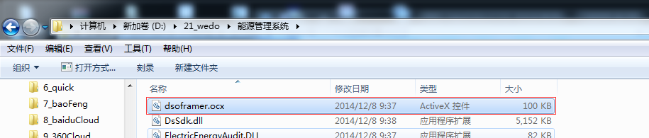
2.用管理员的注册这个文件
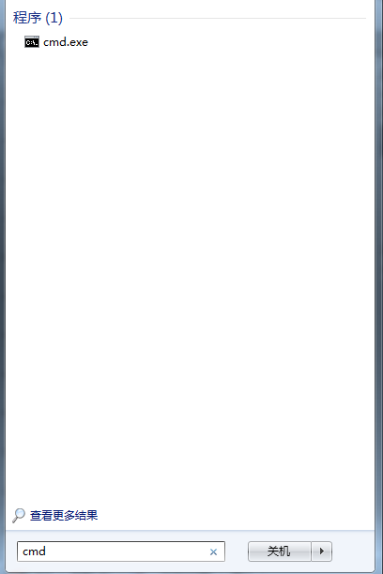
注：点击【开始菜单】，在“搜索程序和文件”的文本框中输入【cmd】，会出现如上图所示的cmd.exe，右击它，在出来的菜单中选择“以管理员身体运行”，如下图所示：
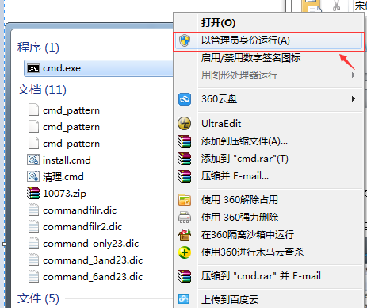
3.在弹出来的cmd命令窗口中输入【regsvr32 D:\21_wedo\能源管理系统\dsoframer.ocx】，回车即可。（注意将上面的文件路径换成自己电脑上的对应的文件路径）

